Анализ
работы РМО учителей математики за 2011-2012 учебный год.

В образовательных учреждениях Коломенского муниципального района в прошедшем учебном году работало 46 учителей математики, плюс 6 человек в двух специальных коррекционных школах. Из них почти 50% ( 20 человек) учителя пенсионного возраста и стажем работы более 25 лет, и только 3 человека имеют стаж работы до 5 лет. 30% учителей имеют стаж работы от 15 до 25 лет.. По итогам аттестации 29 учителей имеют первую и высшую квалификационную категорию. В том числе аттестацию в новой форме в 2011-2012 учебном году прошли 9 человек. Курсовую подготовку в течение учебного года на базе ПАПО и МГОСГИ прошли 17 учителей по 72-х часовому вариативному модулю. Кроме этого 5 человек учились в ПАПО как эксперты ЕГЭ и 7 человек как эксперты ГИА.

В 2011-2012 учебном году районное методическое объединение учителей математики работало над методической темой «Оказание методической помощи учителю в условиях проведения итоговой аттестации учащихся 9-х и 11-х классов в форме ГИА и ЕГЭ и методической помощи самому учителю в связи с новой формой аттестации педагогических работников». В соответствии с данной темой перед РМО были поставлены следующие задачи:
1. Повышение педагогического мастерства учителя в плане использования информационных технологий на уроках математики с целью повышения качества знаний учащихся по данному предмету.
2. Совершенствование теоретической подготовки учителей через курсы, семинары-практикумы, творческие отчёты, самообразование и обмен опытом своей работы в свете новой формы аттестации самого учителя.
3. Организация деятельности учителей по подготовке учащихся к итоговой аттестации в форме ГИА (9 класс) и форме ЕГЭ (11 класс).
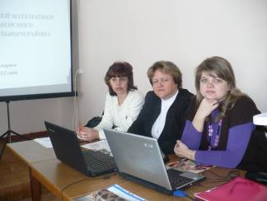
Как же решались эти задачи в течение учебного года. На первом инструктивно-методическом совещании руководителей школьных методических объединений было обращено внимание на то, как помочь учителям, работающим в выпускных классах, правильно спланировать подготовку к итоговой аттестации учащихся. Дело в том, в 2011 году только 9 школ района по ГИА превысили среднее значение по Московской области ( от 4 до 4,41 балла в сравнении с 3,9 балла); по ЕГЭ - 5 школ превысили средний балл по области ( от 49,80 до 54,73 баллов в сравнении с 48,04).
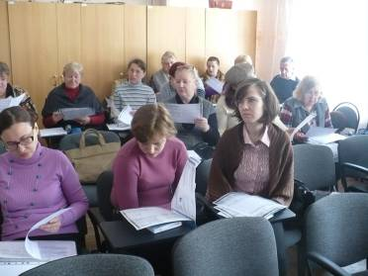
В связи с этим в течение учебного года были проведены для учителей ряд мероприятий по оказанию им методической помощи в плане подготовки учащихся к итоговой аттестации в форме ГИА и ЕГЭ. Круглый стол ( 19.09.2011г.) «Роль результатов ЕГЭ при оценке работы учителя математики в связи с его аттестацией в новой форме», практикум «Методика изложения ряда тем программы по математике в связи с подготовкой учащихся к ЕГЭ» (28.11.2011г.), консультации по проблемам изучения вопросов, связанных с обыкновенными дробями и процентами в 5-6 классах для успешной подготовки к ЕГЭ и ГИА» и индивидуальные консультации экспертов ГИА и ЕГЭ учителям, работающим в 9-х и 11-х классах ( 21.01.2012г., 26.03.2012г., 23.04.2012г.). На РМО, проведённом 26.03.2012года, эксперт ГИА Гончарук Т. Н. познакомила учителей с изменениями в содержании ГИА в 2012 году. Основное отличие экзаменационной работы 2012г. от модели предыдущих лет заключается в том, что в ней полностью реализовано требование действующей нормативной базы в части проведения экзамена по математике и в полной мере представлены все разделы курса математики, в частности, задания по курсу геометрии основной школы. Работа будет состоять из двух частей. При выполнении первой части учащиеся должны продемонстрировать базовую математическую компетентность, умение применять математические знания в простейших практических ситуациях.. Задания второй части расположены по нарастанию трудности и предполагают свободное владение материалом и высокий уровень математической культуры. Учителям были предложены бланки ответов АВ и С, которые они заполняли, находясь в роли учеников. При этом эксперт комментировал правила заполнения бланков. Эта учёба дала возможность учителям грамотно объяснить своим учащимся правила заполнения бланков ГИА на итоговой аттестации. При проведение итоговой аттестации в форме ЕГЭ в 2012 году изменений никаких не произошло, поэтому учителям было предложено посмотреть правила заполнения бланков АВ и С прошлого года и дать соответствующие рекомендации своим выпускникам. Однако, несмотря на большую работу, проведённую с учителями математики в плане подготовки учащихся к ГИА, результаты пробного экзамена, проводимого по области 07.04.2012г. оказались для образовательных учреждений района провальными. Из 18 школ только учащиеся 3-х школ ( Акатьевской, Пирочинской и Черкизовской) полностью справились с работой. Самая низкая степень обученности оказалась в Возрожденческой (18%), Сосново-Борской (30%), Радужненской (35%), Непецинской (38%) школах. Самое высокое качество знаний в Черкизовской (75%) и Акатьевской (50%) школах. Никто из девятиклассников Индустринской, Непецинской, Песковской, Хорошовской и Возрожденческой школ не написал работу на «4» или «5». Все результаты пробного экзамена были доведены до сведения учителей математики на РМО 14.05.2012 года, где были даны рекомендации, как спланировать работу с учащимися в оставшееся до итоговой аттестации время.
Для того, чтобы проверить подготовленность выпускников начальной школы к обучению в среднем звене в сентябре 2011 года в 5-х классах была проведена диагностическая работа по математике. Результаты получились следующие: средний балл по району оказался 20,28 - это ниже областного на 0,5 балла (по области средний балл 20,78). Выше среднего областного балла показатели в Возрожденческой (27,75), Акатьевской (25,33), Черкизовской (24,00), Непецинской (23,58) балла школах. Самый низкий средний балл получили обучающиеся Пирочинской школы: всего 3,25 балла. В связи с этим на РМО учителям было рекомендовано обратить внимание на проведение индивидуальной работы с пятиклассниками по повторению и отработке основных тем курса начальной школы. Кроме этого в апреле 2012 года для учителей были проведены консультации по теме «Проблемы изучения вопросов, связанных с обыкновенными дробями и процентами в 5-6 классах для успешной подготовки к ЕГЭ и ГИА».
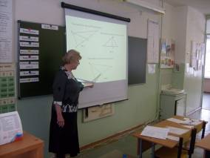
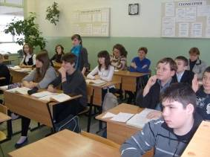
Сегодня, в свете внедрения стандартов второго поколения, перед общеобразовательной школой стоит одна из важнейших задач – не просто «снабдить» обучающихся багажом знаний, а активно включать их в творческую, исследовательскую деятельность и тем самым привить умения, позволяюшие нашим школьникам самостоятельно добывать информацию. Для этого сам учитель должен владеть современными информационно-коммуникационными технологиями, с тем, чтобы мог выступать в роли помощника, консультанта, поощряющего активность, инициативу и самостоятельность ребёнка. В связи с этой проблемой в январе 2012 года на базе Пановской СОШ был проведён семинар на тему «Преподавание математики и новые компьютерные технологии». Математики данной школы в своей педагогической деятельности используют элементы технологии информационно-компьютерных средств при изучении математики. Это интегрированные уроки, уроки-презентации, нестандартные уроки. Учитель математики школы Блохина Маргарита Викторовна считает, что одним из наиболее апробированных, доступных и распространённых приёмов использования компьютерных технологий является презентация, которую легко разработать. На таких уроках учебный материал становится запоминающимся, реализуются принципы доступности, наглядности. На семинаре присутствующим учителям были показаны фрагменты таких уроков и рассказана методика их подготовки. При подготовке к ГИА и ЕГЭ использование электронных образовательных ресурсов сети Интернет позволяет обучающимся и педагогу расширять круг задач, решение которых способствует отработке навыков решения заданий ГИА и ЕГЭ. Учащиеся в индивидуальном режиме работают с автоматизированными программами, тренажёрами, банком открытых задач в режиме онлайн. Это помогло выпускникам данной школы в 2010-2011 учебном году успешно сдать ЕГЭ. ИКТ в школе применяется и во внеурочной деятельности Как результат такой работы – это в прошлом году победитель районной олимпиады по математике (Богатырёв Илья занял 1 место). Обучающиеся данной школы принимали участие в молодёжном чемпионате «Старт», где одна из учениц была награждена дипломом за лучший результат. В 2011-2012 учебном году двое обучающихся 9 класса стали призёрами муниципального этапа Всероссийской олимпиады по математике и приняли участие в областном туре олимпиады. Таким образом опыт работы учителей данной школы показывает, что использование компьютерных технологий в обучении математике позволяет дифференцировать учебную деятельность на уроках, активизирует познавательный интерес обучающихся, развивает их творческие способности, стимулирует умственную деятельность, побуждает к исследовательской деятельности. А это в свою очередь обеспечивает повышение качества знаний по предмету.
Кроме данного семинара 8 учителей математики района в прошедшем учебном году на базе МГОСГИ прошли курсовую подготовку по теме «Преподавание математики в средней школе с использованием ИКТ» (вариативный модуль, 72 часа). В новом учебном году работа, связанная с использованием ИКТ на уроках математики, будет продолжена. В марте 2013 года на базе Радужненской СОШ планируется провести семинар по теме «Роль ИКТ в подготовке компетентного специалиста, в условиях введения ФГОС нового поколения».
В прошедшем учебном году на семинаре ( 19.12.2011г.), проведённом на базе Индустринской ООШ по теме «Математика в системе межпредметных знаний учащихся», учителя школы показали согласованную систему работы преподавателей различных дисциплин с целью лучшего усвоения знаний по предмету и умения применять эти знания при изучении других дисциплин. Учитель физики и математики Некрасова И. В. совместно с учителем химии и биологии подготовила для присутствующих материал по ряду тем проектов, интегрирующих физику и математику, химию и математику, биологию и математику, географию и математику. Был показан мастер-класс по проведению интегрированного урока географии и математики в 6 классе по теме »Масштаб». То есть в ходе семинара учителя получили конкретные рекомендации по данной теме.
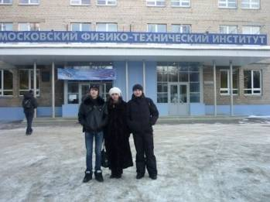
В рамках работы с одарёнными детьми учащиеся образовательных учреждений Коломенского муниципального района участвуют в школьном, муниципальном и региональном этапах олимпиады по математике. Школьный этап прошёл во всех образовательных учреждениях района. Примерные задания для этого этапа готовили учителя Сергиевской СОШ. В районном этапе приняли участие обучающиеся 6-11 классов из 14 школ. Не принимали участия учащиеся Черкизовской, Возрожденческой и Лукерьинской школ. Всего в муниципальном туре участвовало 69 человек. Победителями и призёрами стали следующие ученики. По 6-м классам призовых мест никто не набрал. По 7-м классам победителем стал Дианов Игорь из Непецинской СОШ (учитель Верейкина Н. А.), набравший 24 балла из 35 максимальных. баллов. Призёров по этой группе классов не было, так как никто больше не перешагнул 50% рубеж. По 8-м классам не было ни победителей, ни призёров. По 9-м классам победителем стал Вагин Дмитрий из Радужненской СОШ (учитель Гончарук Т. Н.), набравший 23 балла. Призёрами стали учащиеся Пановской СОШ Ильянок Никита и Суверов Никита ( учитель Блохина М. В. ) По 10-м классам призёров нет, а победителем стала Курдина Екатерина, ученица Радужненской СОШ ( учитель Забирова Н. Р.). По 11-м классам победителей и призёров нет. В региональном этапе приняли участие учащиеся Радужненской и Пановской школ. В прошедшем учебном году обучающиеся ряда школ приняли участие во Всероссийском «Молодёжном математическом чемпионате» . Учащиеся попробовали свои силы, раскрыли свои знания и способности или проанализировали тот факт, что знаний не хватает и сделали соответствующие выводы. Вот уже несколько лет на базе МГОСГИ работает «Школа юного математика» для учащихся 8-9-х классов. Занятия проводятся 2 раза в месяц преподавателем института Бирюковым О. Н. Очень жаль, что данные занятия посещают очень мало ребят из школ района, а преподаватель даёт им материал не только теоретического плана, но и разбирает олимпиадные задания предыдущих лет. Развивать интерес к математике у широкого круга учащихся помогает учителям организация и проведение «Недели математики». Цель предметной недели – повысить интерес школьников к изучению математики, вызвать у них положительные эмоции, подвести к самостоятельным выводам и обобщениям, обогатить кругозор и интеллект дополнительными знаниями. Неделя математики проводилась в школах с ноября 2011г. по январь 2012г. В содержание «Недели математики» школы включали такие мероприятия как проведение конкурсов газет, кроссвордов, КВН, математических турниров и т.д.
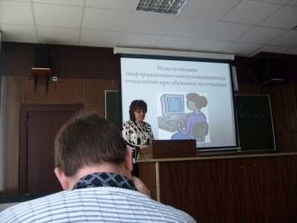
Учителя математики опытом своей работы делятся не только с коллегами школ района, но и выходят на региональный уровень. Так, 30 марта 2012 года на базе ГОУ ВПО «Московский государственный областной социально-гуманитарный институт» состоялась региональная научно-практическая конференция «Актуальные проблемы методики преподавания математики в средней школе». В работе конференции приняли участие и учителя математики нашего района. Математики из Пановской, Сергиевской и Песковской школ представили тезисы своих выступлений для Сборника, подготовленного МГОСГИ к конференции. В ходе секционной работы с докладами выступили Блохина М. В. «Использование информационно-коммуникационных технологий при обучении математике», Подобедова Л. К. «К вопросу о повышении эффективности уроков математики в средней школе» (учителя Пановской СОШ), Шведа О. В. «Роль внеклассной работы по математике в овладении учащимися навыками решения задач» (Песковская школа). В Сборнике материалов региональной научно-практической конференции, кроме выше перечисленных докладов, были представлены тезисы докладов Верейкиной Н. А. «Дифференциация – актуальная тема в процессе обучения математике» и Морозовой И. В. «Размышления о проблемах преподавания математики в школе» (МОУ Непецинская СОШ).
Анализируя работу школьных методических объединений учителей математики, следует отметить, что руководители ШМО в этом учебном году не все во время сдали анализы по итогам работы ШМО. Анализ сданных материалов показал, что в большинстве случаев это отчёты о проведённых за год мероприятиях на уровне школы. К сожалению сравнительного анализа в работе ШМО за прошедший и предыдущие учебные годы мы не находим. Поэтому трудно сказать, как сработало методическое объединение: лучше или на каком-то этапе были упущения в рассмотрении важного для школы вопроса. Наиболее полно свою работу представил руководитель Пановского школьного методического объединения учителей математики Блохина М. В.
Каковы же основные направления работы районного методического объединения учителей математики в новом учебном году?.
1 Создание условий для повышения профессионального уровня учителей математики в организации образовательного процесса в плане реализации стандартов второго поколения в основной школе.
2 Оказание методической помощи учителю в условиях проведения итоговой аттестации учащихся 9-х и 11-х классов в форме ГИА и ЕГЭ.
3 Создание условий и оказание методической помощи учителю при его аттестации в новой форме.

